BOS项目笔记 第10天

今天内容安排：
1、流程变量（设置、获取）
2、组任务（候选人、候选组）
3、排他网关使用
4、spring整合activiti
5、将activiti应用到bos项目中
6、在bos项目中实现流程定义管理（部署、查询、查看png、删除）

流程变量
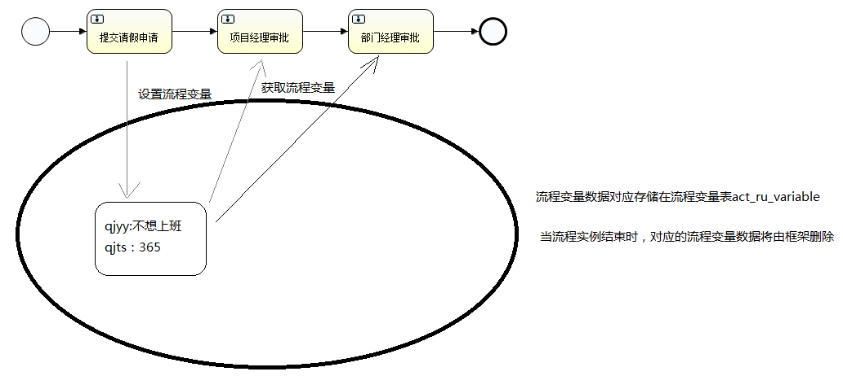

设置流程变量的方式
- 方式一：启动流程实例时设置
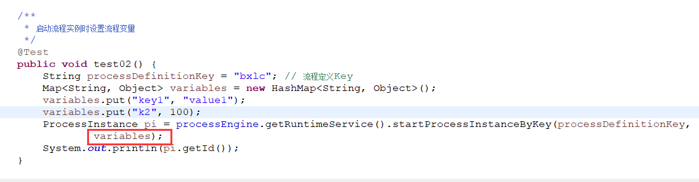

- 方式二：办理任务时设置
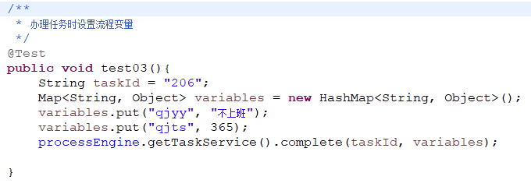
- 方式三：使用RuntimeService的set方法设置
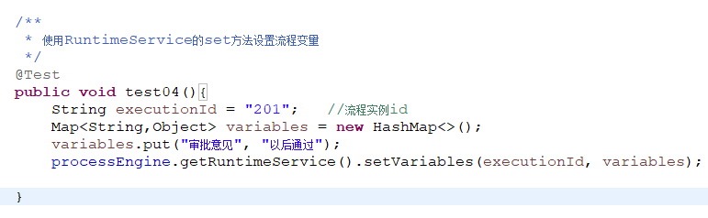
- 方式四：使用TaskService的set方法设置
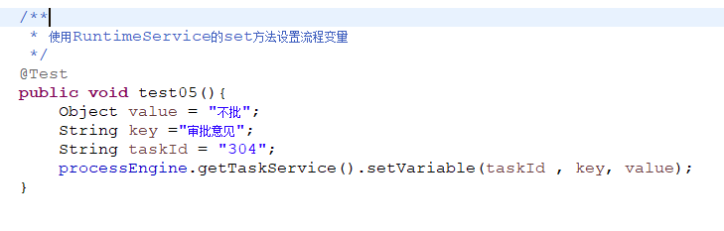
注意：如果设置的是自定义的类型，需要实现序列号接口（implements Serializable ）

获取流程变量的方式
- 方式一：使用RuntimeService的get方法获取
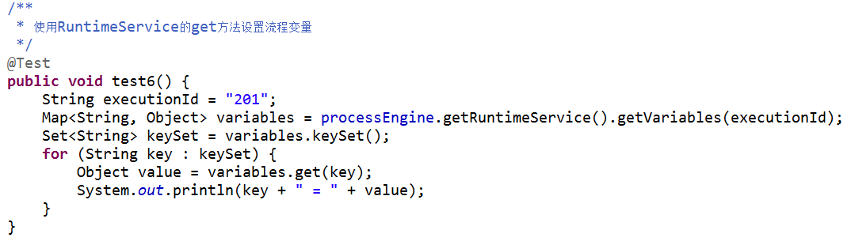

- 方式二：使用TaskService的get方法获取
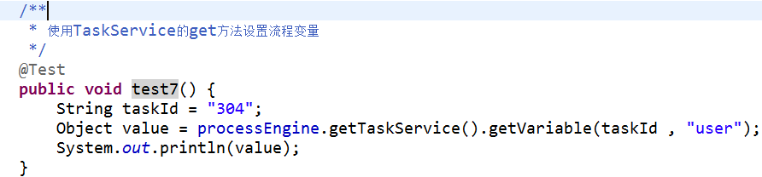
- 方式三：使用框架提供的表单式获取
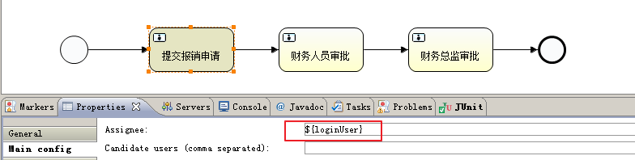

组任务操作

候选人组任务（了解）

候选组组任务（重点）
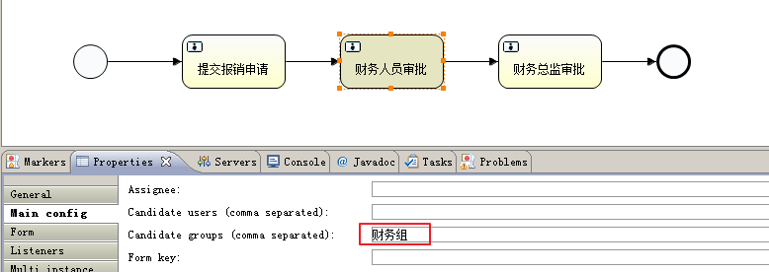
- 创建组：（财务组也是该组的id值）
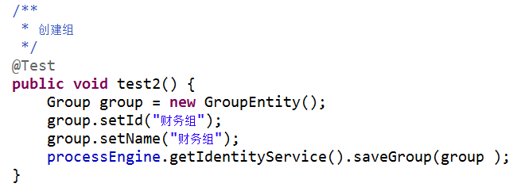

- 创建用户：
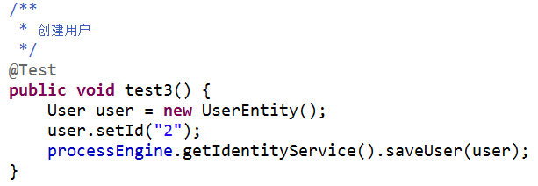
- 建立用户和组的关系：
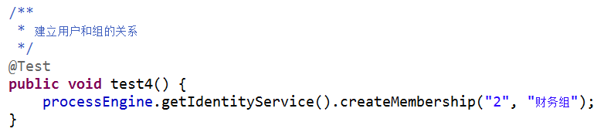
- 查询组任务：
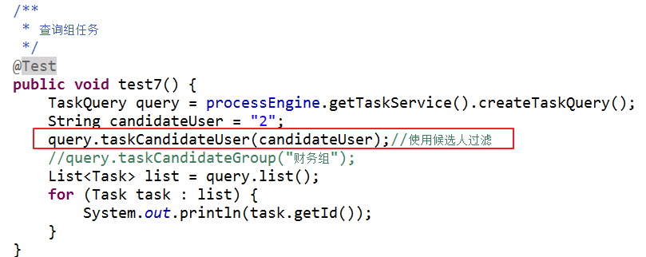
- 拾取组任务：（拾取完之后，组任务变为个人任务）
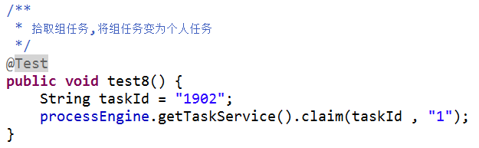

排他网关使用
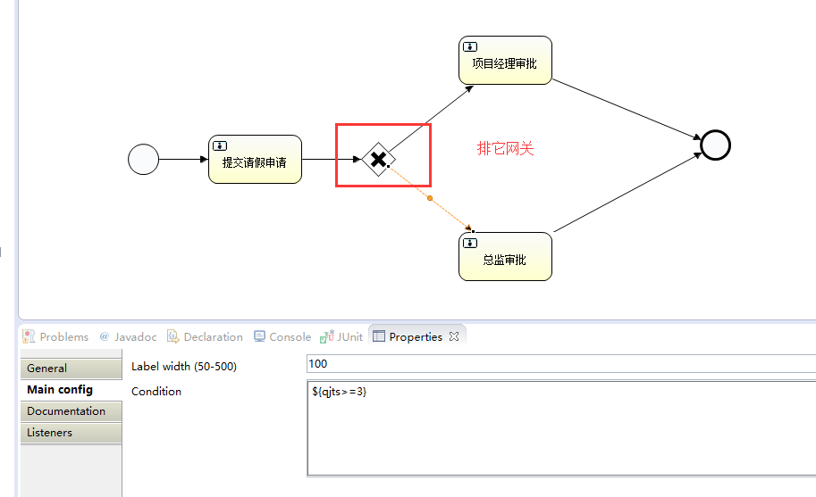
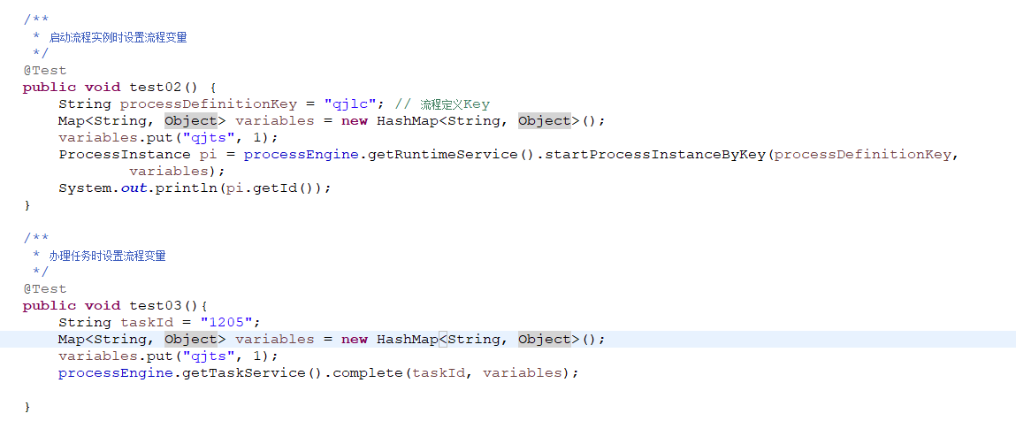

spring整合activiti框架
- 修改spring配置文件，使用spring提供的流程引擎配置对象：
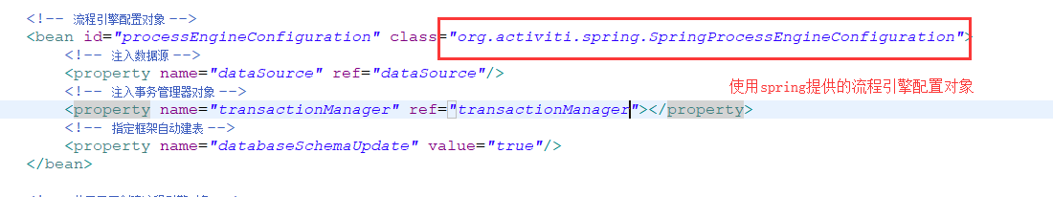
- 提供数据源和事务管理器
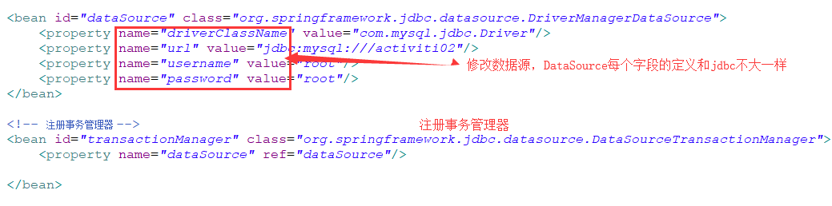
- 使用spring提供的流程引擎工厂bean创建流程引擎对象
- 读取spring配置文件，创建spring工厂，从工厂中获取对象
package com.hhy.activiti2.spring;

import java.util.List;

import org.activiti.engine.ProcessEngine;
import org.activiti.engine.repository.ProcessDefinition;
import org.springframework.context.ApplicationContext;
import org.springframework.context.support.ClassPathXmlApplicationContext;

public class SpringActivitiTest {
public static void main(String[] args) {
// 创建Spring工厂
ApplicationContext ctx = new ClassPathXmlApplicationContext(
"com\\hhy\\activiti2\\spring\\applicationContext.xml");
// 从工厂当中获得对象
ProcessEngine processEngine = (ProcessEngine) ctx.getBean("processEngine");
List<ProcessDefinition> list = processEngine.getRepositoryService().createProcessDefinitionQuery().list();
for (ProcessDefinition processDefinition : list) {
System.out.println(processDefinition);
}
}
}

在bos中实现流程定义管理
- 修改admin.json,加入工作流相关的菜单

查询流程定义
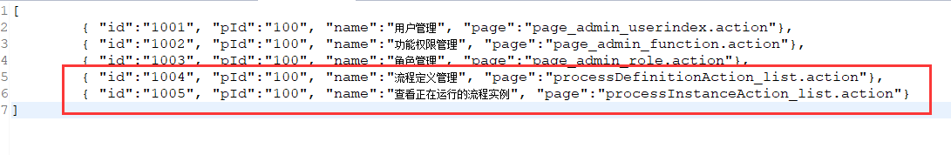
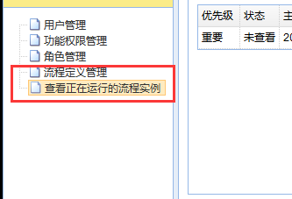
第一步：在spring配置文件中配置activiti框架使用的Service(这样还是不行，感觉好像貌似jar包)
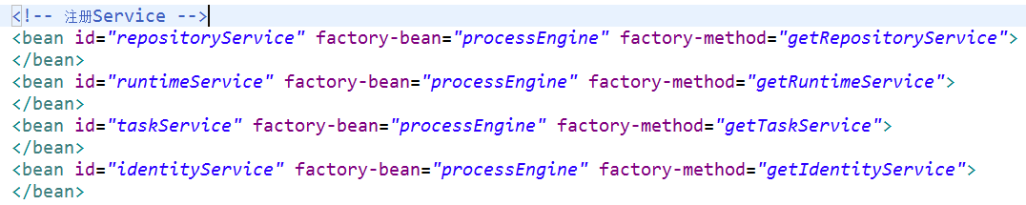
第二步：提供ProcessDefinitionAction，使用注解注入RepositoryService，提供list方法
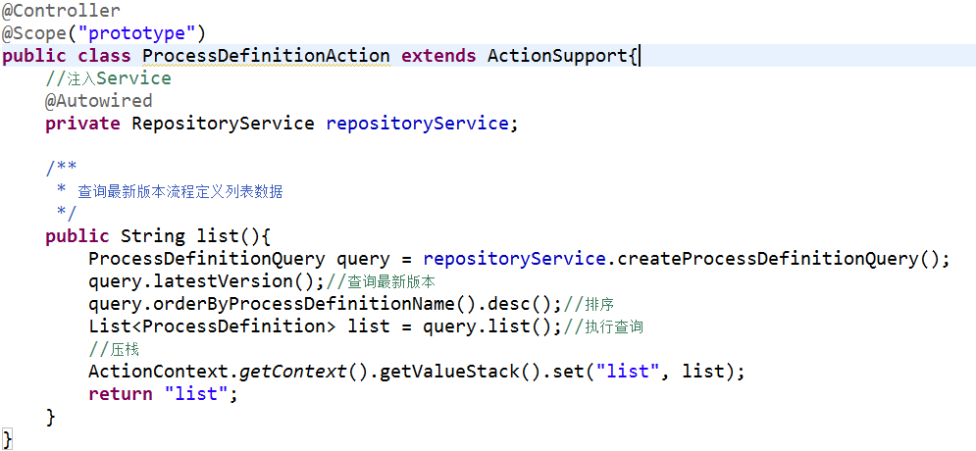
第三步：配置struts.xml
第四步：提供processdefinition_list.jsp页面，展示流程定义列表数据
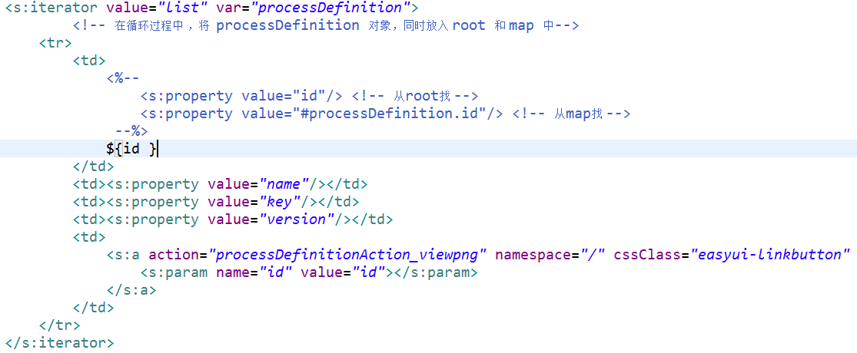
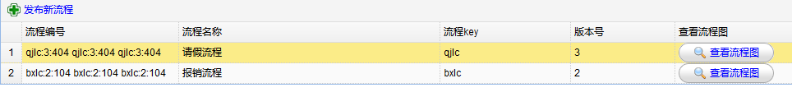

部署流程定义
第一步：提供流程定义部署页面
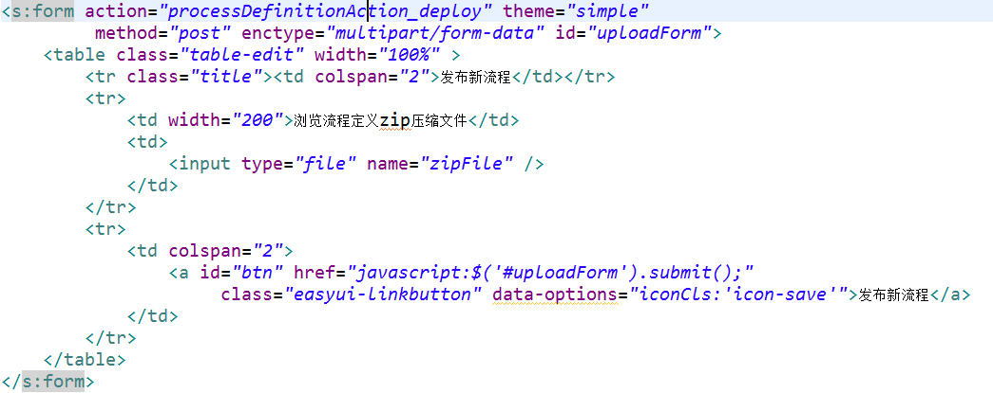
第二步：在Action中提供deploy方法，提供zipFile的属性和相应的set方法接收上传的文件
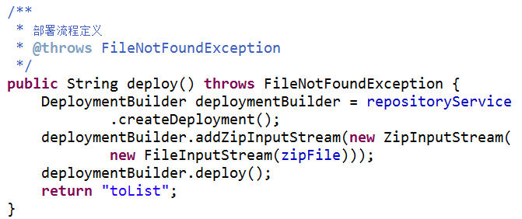
第三步：配置struts.xml

查看png图片
第一步：修改jsp页面中弹出窗口的效果
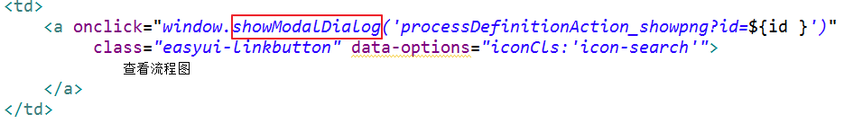
第二步：在Action中提供png方法，提供id属性和set方法
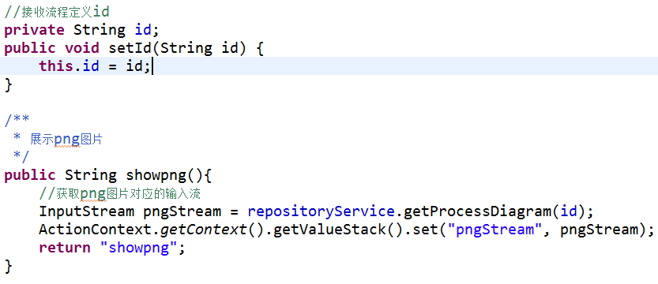
第三步：配置struts.xml
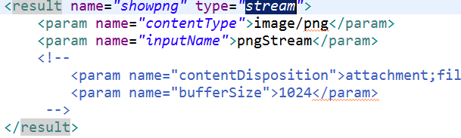

删除流程定义
第一步：在jsp页面中提供删除按钮，指定onclick事件
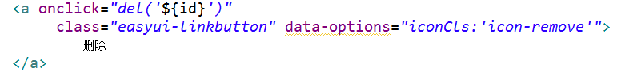
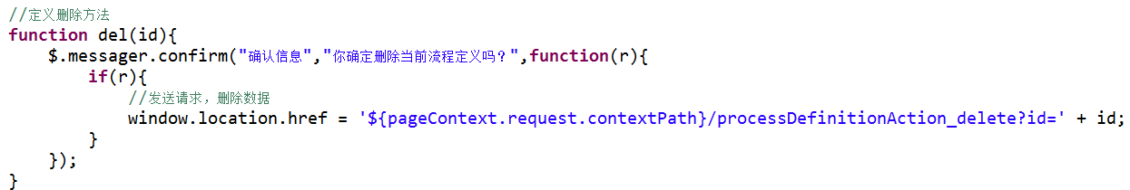
第二步：在Action中提供delete方法
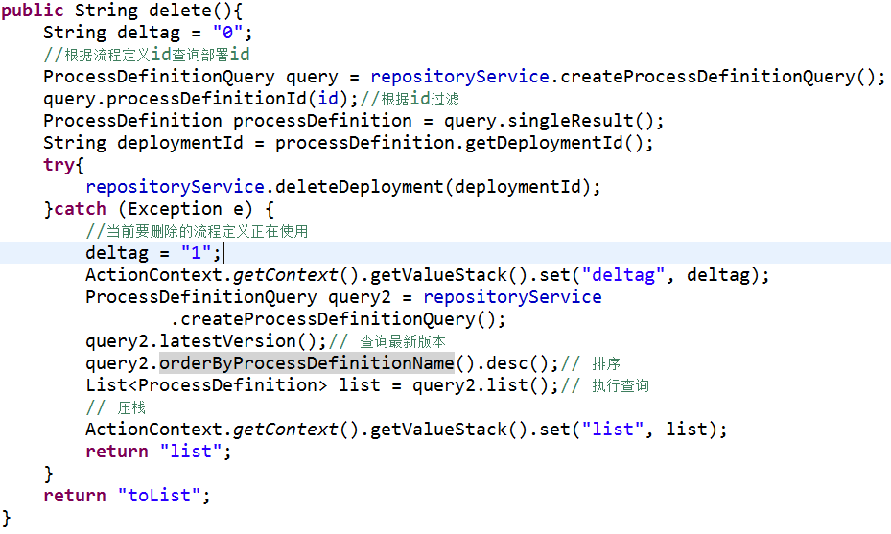
第三步：在jsp页面中根据deltag标志位判断删除是否成功
